1. Izračunaj.

|  |  |
| --- | --- |
|  |  |

1. Zapiši izraz in izračunaj njegovo vrednost.

a) Število  pomnoži z vsoto števil.

b) Količnik vsote števil ter števila , pomnoži z 8.

1. Izračunaj.
2. $35,2-\left(\left(4+\frac{1}{4}\right)∙8\right)=$ b) $\frac{10}{19}∙\left(1\frac{1}{5}∙\left(\frac{1}{2}+\frac{2}{3}\right)+\frac{1}{2}\right)=$
3. Reši enačbe in naredi preizkus.
$$a) 2,5⋅x=1\frac{3}{5} b) x: \frac{2}{3}=\frac{3}{4} c) x⋅\frac{1}{4}=1\frac{3}{8}$$

4. Izpolni preglednico:

|  |  |  |  |
| --- | --- | --- | --- |
| Zapiši z ulomkom. | 25 % = | 0,5 % = | 100 % = |
| Zapiši z decimalno številko. | 32 % = | 7,1 % = | 103 % = |
| Zapiši v odstotkih. | 0,35 = |  | 1,5 = |

1. Izračunaj!

a) 45 % od 600 = b) 75 % od 9200 =

c) 35 % od x = 1575 d) p % od 400 = 240

e) 5 % od 24 g = f) 6 % od x = 30 m

g) Koliko odstotkov števila 72 je število 18?

1. Janez je imel 25 € žepnine. Za sladoled je zapravil 5 % denarja, za šolski izlet pa 5 €.

Koliko evrov je stal sladoled? Koliko odstotkov žepnine mu je ostalo?

1. Učenec je prvi dan prebral  knjige, drugi dan 20 % knjige in tako prebral 21 strani več kot polovico knjige. Koliko strani ima ta knjiga?
2. V mleku je 3,5 % mlečne maščobe. Iz te maščobe izdelujejo maslo. Izdelali bi radi 280 zavitkov masla, ki tehtajo po 14 kg. Koliko litrov mleka potrebujejo za to maslo (1 liter mleka tehta 1 kilogram)?
3. Izpolni preglednico.

|  |  |  |  |  |  |  |
| --- | --- | --- | --- | --- | --- | --- |
| Slika | Sovršna kota | Sokota | Izmenična kota | *α* [°] | *β* [°] | *γ* [°] |
| a) | *α* in | *γ* in | *β* in |  |  |  |
| b) | *γ* in | *β* in | *α* in |  |  |  |
| c) | *β* in | *α* in | *γ* in |  |  |  |

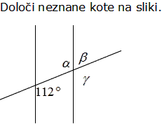a)

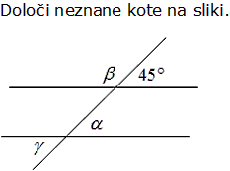

b)

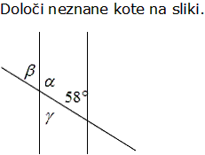

c)

1. Izračunaj manjkajoča kota (glej skico).

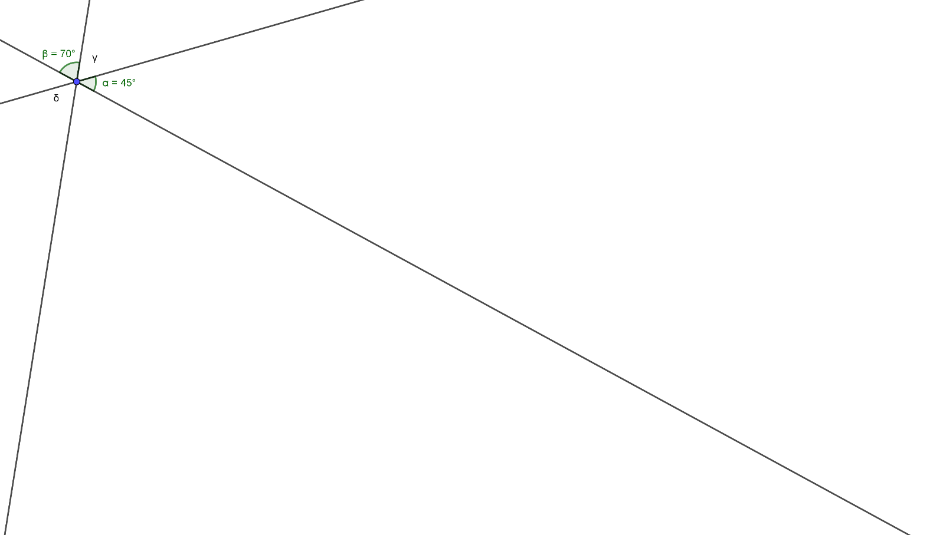

1. Načrtaj kota z uporabo šestila in ravnila. Kot dopolni v dvojico sovršnih kotov. Kolikšna je velikost teh kotov?
2. α = 135 ° b) β = 75 °